Рекомендации родителям по лексической теме «Перелётные птицы»

Расскажите детям, что не все птицы живут рядом с нами круглый год. Есть такие птицы, которые улетают осенью в теплые края, когда начинает холодать, и возвращаются весной, когда теплеет. Такие птицы перелетают большие расстояния и называются перелётными. К ним относятся: ласточка, лебедь, аист, журавль, кукушка, грач, соловей, утка, скворец, дрозд.

- Можно рассмотреть с ребенком на картинках (в книгах, в журналах) перелётных птиц, вспомнить их названия, характерные внешние признаки (окраска, величина), части тела (клюв, хвост, шея……..);
- Рассказать, где они живут и чем питаются;
- Провести беседу с ребёнком о бережном отношении к птицам.
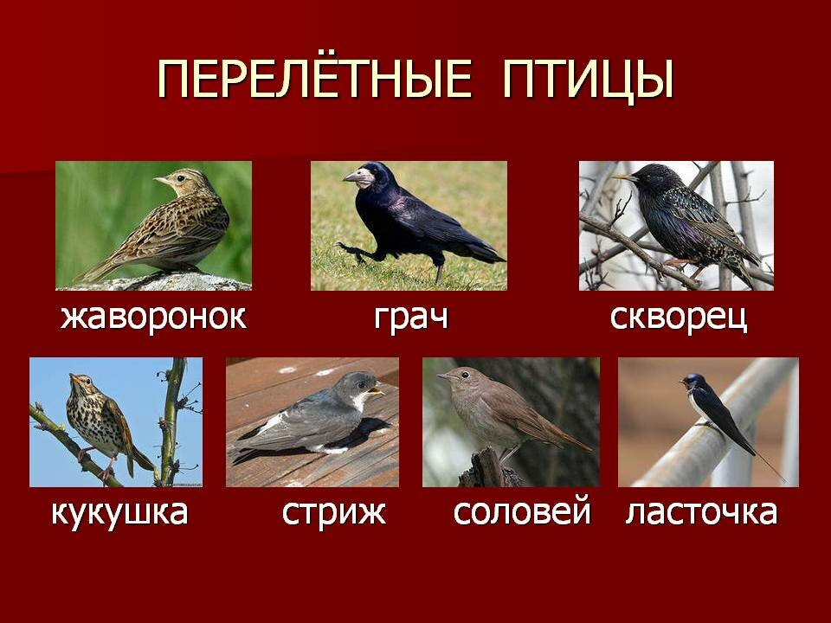

Детям нравится слушать пение птиц. Как поет каждая птица можно найти в интернете. Там же можно показать фото и видео птиц.
Предложите ребенку дидактические игры:

Д.И. «Один-много» поможет не только запомнить название птиц, но и научит преобразовывать слово из единственного во множественное число.
Взрослый называет птицу с опорой на картинку, чтоб название и образ птицы были перед глазами, а ребенок изменяет слово (название птицы) во множественном числе.
Грач – грачи, скворец - скворцы, журавль - журавли, …..

Д.И. «Назови ласково» поможет не только запомнить название птиц, но и будет тренировать в преобразовании существительных в уменьшительно-ласкательную форму. Не всех птиц получится назвать ласково, но некоторых можно:
Скворец - скворушка, утка - уточка,
лебедь - лебёдушка, кукушка – кукушечка

Д.И. «Кто прилетел?» поможет активизировать словарь по теме.
Взрослый показывает картинку, а ребенок называет название птицы.

Д.И. «Кто улетел?» поможет активизировать словарь по теме и развивать зрительное внимание и память.
Взрослый показывает 4-5 картинок с изображением перелетных птиц, называет их вместе с ребенком, далее просит закрыть ребенка глаза или отвернуться и убирает (или закрывает) 1 картинку. Ребенок должен назвать, какая птица улетела.

Д.И. «Что изменилось?» поможет активизировать словарь по теме и развивать зрительное внимание и память.
Взрослый показывает 4-5 картинок с изображением перелетных птиц, называет их вместе с ребенком, далее просит закрыть ребенка глаза или отвернуться и переставляет местами 2 картинки. Ребенок должен назвать, какие птицы поменялись местами.

Отгадываем загадки
Ты его узнаешь сразу:
Черноклювый, черноглазый,
Он за плугом важно ходит,
Червяков себе находит.
. 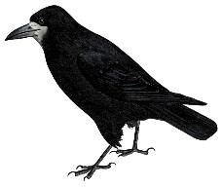 (Грач)
Так важно она по болоту шагает!
И живность болотная прочь убегает.
Ведь если лягушка укрыться не сможет,
То этой лягушке никто не поможет.
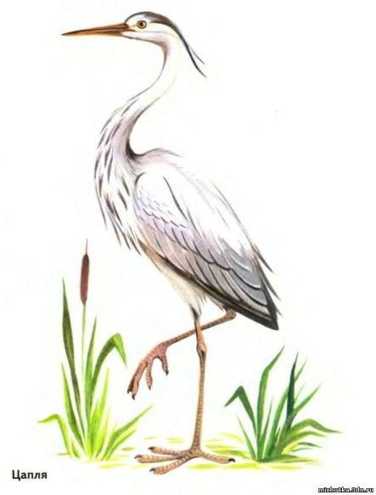 (Цапля)
Угадайте, что за птичка:
Тёмненькая невеличка,
Беленькая с живота,
Хвост раздвинут в два хвоста.
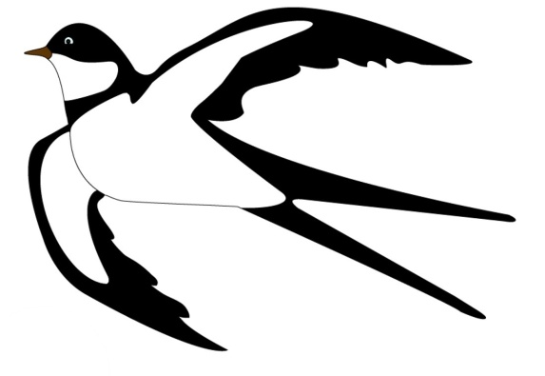 (Ласточка)
«Оригами»
Использование техники оригами обеспечивает хорошую тренировку пальцев, способствует выработке движений кисти, развивает точность, скоординированность мелких движений пальцев, развивает внимание, память, логическое и пространственное воображение.

